

МИНИСТЕРСТВО НАУКИ И ВЫСШЕГО ОБРАЗОВАНИЯ РОССИЙСКОЙ ФЕДЕРАЦИИ

Федеральное государственное бюджетное образовательное учреждение высшего образования

**"МИРЭА - Российский технологический университет"**

# РТУ МИРЭА

Институт информационных технологий (ИТ)

Кафедра ИППО

**ОТЧЕТ**

**ПО ПРАКТИЧЕСКОЙ РАБОТЕ № 5**

**Построение комбинационных схем, реализующих СДНФ и СКНФ заданной логической функции от 4-х переменных**

**по дисциплине**

«ИНФОРМАТИКА»

Выполнил студент группы ИКБО-10-20 Цемкало А. Р.

Принял Воронов Г. Б., доцент кафедры ОИ, к.т.н.

|  |  |  |
| --- | --- | --- |
| Практическая | «__» октября 2020 г. | ___________________ |
| работа выполнена |  |  |
| «Зачтено» | «__» октября 2020 г. | ___________________ |

Москва 2020

**СОДЕРЖАНИЕ**

Постановка задачи и персональный вариант. 3

Восстановленная таблица истинности 3

Формулы СДНФ и СКНФ 3

Схемы, реализующие СДНФ и СКНФ в общем логическом базисе 4

Вывод 6

Список информационных источников 6

# Постановка задачи и персональный вариант.

Логическая функция от четырех переменных задана в 16-теричной векторной форме. Восстановить таблицу истинности. Записать формулы СДНФ и СКНФ. Построить комбинационные схемы СДНФ и СКНФ в лабораторном комплексе, используя общий логический базис. Протестировать работу схем и убедиться в их правильности. Подготовить отчет о проделанной работе и защитить ее.

Вариант 0b018.

# Восстановленная таблица истинности

F(a,b,c,d) = 14FF16

Преобразуем ее в двоичную запись: 0001 0100 1111 11112 – получили столбец значений логической функции, который необходим для восстановления полной таблицы истинности (см. Таблица 1).

Таблица 1: Таблица истинности для F

|  |  |  |  |  |
| --- | --- | --- | --- | --- |
| **a** | **b** | **c** | **d** | **F** |
| 0 | 0 | 0 | 0 | 0 |
| 0 | 0 | 0 | 1 | 0 |
| 0 | 0 | 1 | 0 | 0 |
| 0 | 0 | 1 | 1 | 1 |
| 0 | 1 | 0 | 0 | 0 |
| 0 | 1 | 0 | 1 | 1 |
| 0 | 1 | 1 | 0 | 0 |
| 0 | 1 | 1 | 1 | 0 |
| 1 | 0 | 0 | 0 | 1 |
| 1 | 0 | 0 | 1 | 1 |
| 1 | 0 | 1 | 0 | 1 |
| 1 | 0 | 1 | 1 | 1 |
| 1 | 1 | 0 | 0 | 1 |
| 1 | 1 | 0 | 1 | 1 |
| 1 | 1 | 1 | 0 | 1 |
| 1 | 1 | 1 | 1 | 1 |

# Формулы СДНФ и СКНФ

Запишем формулу СДНФ, для чего рассмотрим наборы значений переменных, на которых функция равна единице. Для каждого набора отвечаем на вопрос: каким образом при помощи конъюнкции переменных, принимающих значения из данного набора, можно получить единичное значения функции? Очевидно, что переменные, равные нулю, надо взять с отрицанием, а переменные, равные единице, без отрицания. В результате мы получим множество совершенных конъюнкций, объединив которые через дизъюнкцию образуем формулу СДНФ (Формула 1).

(1)

Запишем формулу СКНФ, для чего рассмотрим наборы значений переменных, на которых функция равна нулю. Для каждого набора отвечаем на вопрос: каким образом при помощи дизъюнкции переменных, принимающих значения из данного набора, можно получить нулевое значения функции? Очевидно, что переменные, равные единице, надо взять с отрицанием, а переменные, равные нулю, без отрицания. В результате мы получим множество совершенных дизъюнкций, объединив которые через конъюнкцию образуем формулу СКНФ (Формула 2).

(2)

# Схемы, реализующие СДНФ и СКНФ в общем логическом базисе

Построим в лабораторном комплексе комбинационные схемы, реализующие СДНФ и СКНФ рассматриваемой функции в общем логическом базисе, протестируем их работу и убедимся в их правильности (рис. 1, 2).

На схеме СДНФ (рис.1) в целях размещения всей схемы в пределах одного экрана объединяющая дизъюнкция разбита на две части. Аналогично была разбита объединяющая конъюнкция на рис.2.

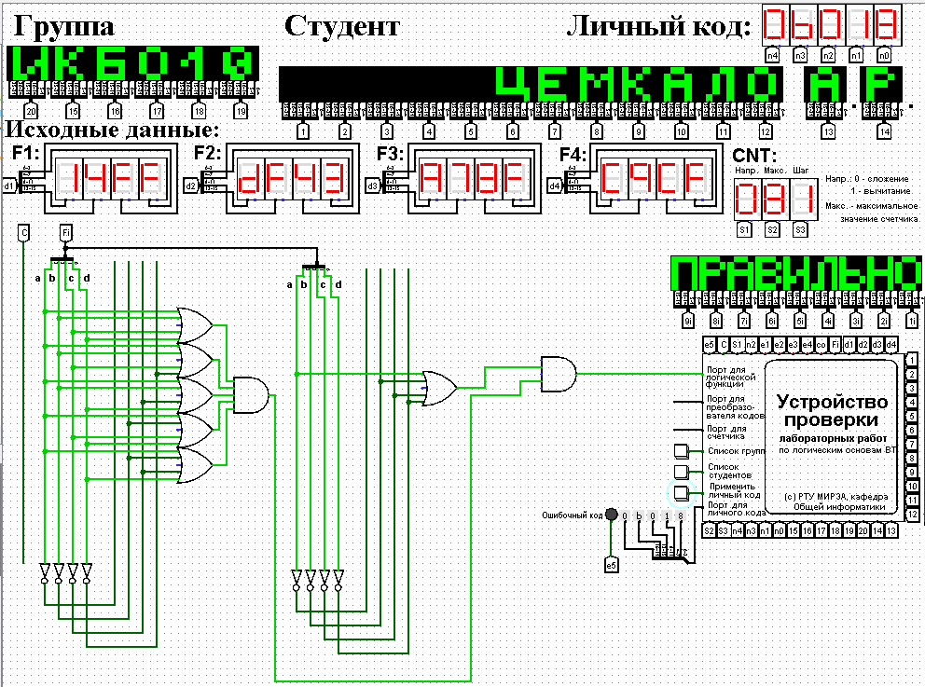

Рисунок 1 Тестирование схемы СДНФ

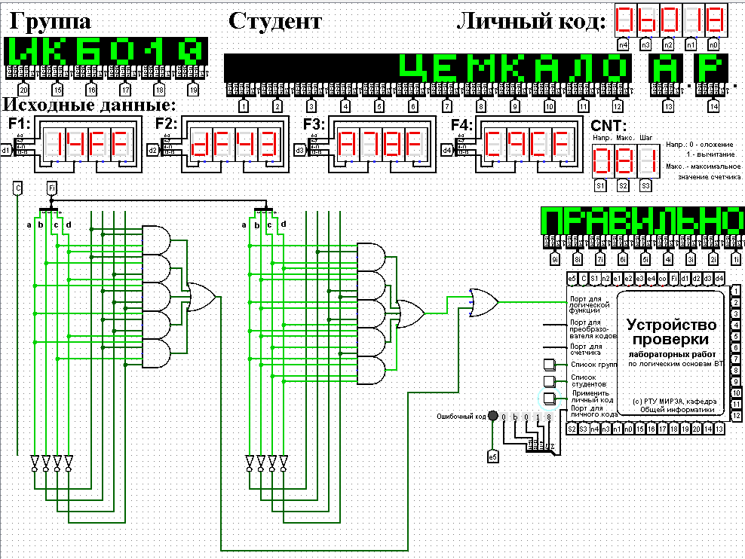

Рисунок 2 Тестирование схемы СКНФ

# ВЫВОД

Построены комбинационные схемы, реализующие СДНФ и СКНФ заданной логической функции от 4-х переменных. Тестирование показало, что все схемы работают правильно.

# СПИСОК ИНФОРМАЦИОННЫХ ИСТОЧНИКОВ

1. С.С. Смирнов, Д.А. Карпов - Информатика: Методические указания по выполнению практических работ / С.С. Смирнов, Д.А. Карпов — М., МИРЭА — Российский технологический университет, 2020. – 102 с.